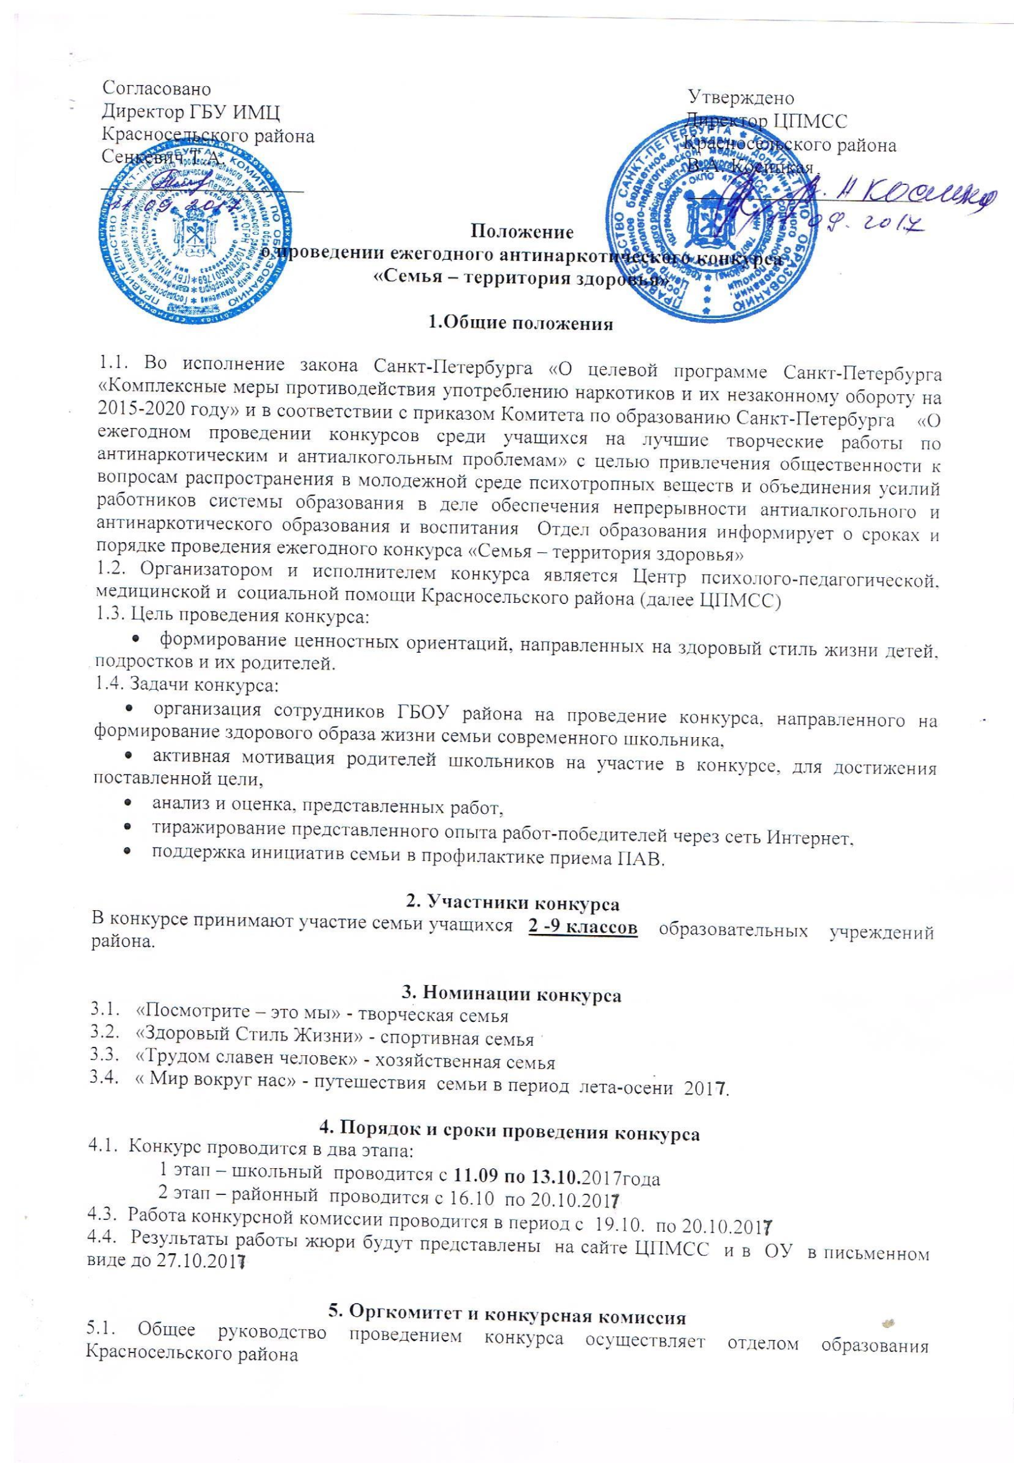

5.2. Организация и проведение конкурса осуществляется оргкомитетом конкурса.
Состав организационного комитета для проведения районного конкурса:
1.Косицкая В.А. – директор ЦПМСС
2. Бабичева О.В. – заместитель директора ЦПМСС
3.Игнатова И.Н. – заведующий центра психологической реабилитации ЦПМСС, социальный педагог
5.3. Оценка представленных работ осуществляется конкурсной комиссией
Состав жюри конкурса:
1. Гаврилова Е.В. – заведующий учебно-методическим отделом ЦПМСС, педагог-психолог
2. Купцова М.А.. – педагог-психолог ЦПМСС
3. Васильева А.С. – педагог-психолог ЦПМСС
4. Лаврова Н.Н. - педагог-психолог ЦПМСС
5. Бугрим Д.С. – педагог-психолог ЦПМСС
6. Егорова Г.В. – социальный педагог ГБОО № 247

6. Требования, предъявляемые к конкурсной работе:

6.1. На конкурс предоставляется работа, в которой отражается предпочтение здорового стиля жизни данной семьи. Учитывая наличие номинаций, члены семьи могут заниматься самой разнообразной деятельностью, которая укрепляет физическое, нравственное или духовное здоровье.
6.2. Учащиеся представляют отчет о досуге членов семьи в период лета – осени 2017 года.
6.3. Отчет предоставляется на листах формата А-4, в количестве не более 6 листов. Текст должен сопровождаться фотоматериалами, подтверждающими порядок проведения свободного времени.
6.4. Все работы должны содержать визитку (название номинации, Ф.И.участника, № ГБОУ, класс, Ф.И.О. руководителя)

7. Критерии оценки конкурса
7.1. Соблюдение временных рамок представления конкурсных работ
7.2. Соответствие работы указанной номинации
7.3. Разнообразие и оригинальность идеи
7.4. Соответствие оформления конкурсной работы требованиям положения
7.6. При определении победителей жюри имеет право использовать дополнительные критерии

8. Поощрение победителей
8.1. Все участники конкурса получают сертификаты участников
8.2. Победители конкурса награждаются Грамотами

9. Финансирование конкурса
Финансирование конкурса проводиться за счет средств участников образовательного процесса.

Работы представляются в ЦПМСС Красносельского района по адресу: ул. Добровольцев д.18 к.2 или через ячейку ЦПМСС в РОО.

